  - 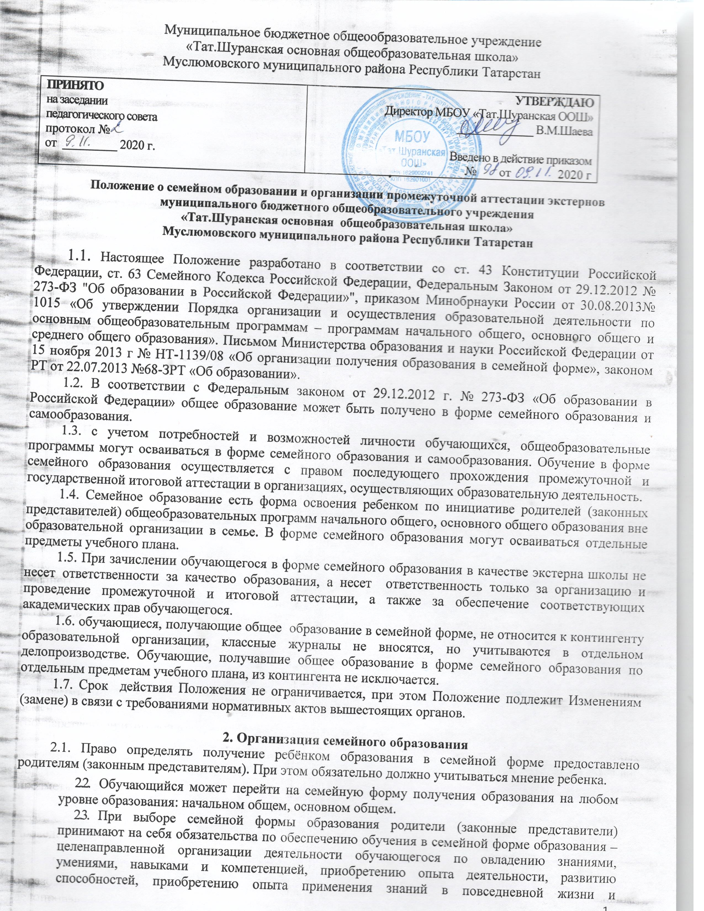формированию у обучающегося мотивации получения образования в течение всей жизни.
  - Если ребёнок обучается в школе, то следует обратиться к директору школы с заявлением (Приложение №1 к Положению) о переходе на получение общего образования в форме семейного образования. При этом обучающийся отчисляется из школы.
  - Родители (законные представители) несовершеннолетнего обучающегося о решении получать образование с учетом мнения ребенка в форме семейного должны проинформировать МКУ «Управление образования» Муслюмовского муниципального района Республики Татарстан, которое ведет учет детей, имеющих право на получение общего образования каждого уровня.
  - По решению родителей (законных представителей) обучающийся вправе на любом этапе обучения продолжить образование в любой иной форме (очной, очно-заочной, заочной), либо использовать право на сочетание форм получения образования и обучения.
  - Зачисление в гимназию лица, находящегося на семейной форме образования для продолжения обучения в гимназии осуществляется в соответствии с Порядком приема в общеобразовательные учреждения, утвержденным приказом Минобрнауки России от 15.02.2012 №107.

Организация и проведения аттестации обучающихся
  - Лица, не имеющие основного общего образования, вправе пройти экстерном промежуточную и государственную итоговую аттестацию в образовательных организациях по имеющим государственную аккредитацию образовательным программам основного общего и среднего общего образования бесплатно.
  - Экстерны – лица, зачисленные в образовательное учреждение для прохождения промежуточной и (или) государственной итоговой аттестации.
  - Промежуточная аттестация экстернов осуществляется в соответствии с образовательной программой школы в установленные школой сроки, проводится по всем предметам инвариантной части учебного плана в форме аттестационных испытаний, указанных в соответствующем приказе гимназии.
  - Для прохождения промежуточной и (или) государственной итоговой аттестации в качестве экстерна директору школы подается заявление:
-совершеннолетним гражданином лично или родителями (законными представителями) несовершеннолетнего гражданина по форме согласно Приложению № 3 к Положению.
  - Вместе с заявлением предоставляются следующие документы:
    - оригинал документа, удостоверяющего личность совершеннолетнего гражданина, - оригинал документа, удостоверяющего личность родителя (законного представителя) несовершеннолетнего гражданина,
    - оригинал свидетельства о рождении ребенка, либо заверенную в установленном порядке копию документа, подтверждающего родство заявителя (или законность представления прав обучающегося для несовершеннолетнего экстерна),
    - личное дело (при отсутствии личного дела в образовательном учреждении оформляется личное дело на время прохождения аттестации);
    - документы (при их наличии), подтверждающие освоение общеобразовательных программ (справка об обучении в образовательном учреждении, реализующей основные общеобразовательные программы начального общего, основного общего, справка о промежуточной аттестации в образовательном учреждении).
  - Директором школы издается приказ о зачислении экстерна в школу для прохождения аттестации, в котором устанавливаются сроки и формы промежуточной аттестации. Копия распорядительного акта хранится в личном деле экстерна.
  - Неудовлетворительные результаты промежуточной аттестации по одному или нескольким учебным предметам, курсам, дисциплинам (модулям) образовательной программы или непрохождение промежуточной аттестации в сроки, определенные распорядительным актом образовательного учреждения, при отсутствии уважительных причин признаются академической задолженностью.
  - Родители (законные представители) несовершеннолетнего экстерна обязаны создать условия для ликвидации академической задолженности и обеспечить контроль за своевременностью ее ликвидации.
  - Экстерны, имеющие академическую задолженность, вправе пройти промежуточную аттестацию по соответствующим учебному предмету, курсу, дисциплине (модулю) не более двух раз в сроки, определяемые гимназией в пределах одного года с момента образования академической задолженности. В указанный период не включаются время болезни экстерна, нахождение его в академическом отпуске или отпуске по беременности и родам.
  - Промежуточная и государственная итоговая аттестация могут проводиться в течение одного учебного года, но не должны совпадать по срокам.
  - Результаты промежуточной аттестации экстернов отражаются в протоколах.
  - Государственная итоговая аттестация экстернов проводится в соответствии с положениями о государственной итоговой аттестации по образовательным программам основного общего образования и среднего общего образования.
  - Экстерны, не прошедшие государственную итоговую аттестацию или получившие на государственной итоговой аттестации неудовлетворительные результаты, вправе пройти государственную итоговую аттестацию в сроки, определяемые порядком проведения государственной итоговой аттестации по соответствующим образовательным программам.
  - Экстернам, прошедшим промежуточную аттестацию и не проходившим государственную итоговую аттестацию, выдается справка о промежуточной аттестации.
  - Экстернам, прошедшим государственную итоговую аттестацию, выдается документ государственного образца об основном общем или среднем общем образовании в образовательном учреждении, в котором проводилась государственная итоговая аттестация.
  - Родители (законные представители) обучающихся, получающих общее образование в указанных формах, заключают договор (Приложение №4 к Положению) с гимназией об организации и проведении промежуточной и (или) государственной итоговой аттестации обучающегося.

    - Права обучающихся, получающих образование в семейной форме и самообразования
4.1. При прохождении промежуточной и (или) государственной итоговой аттестации обучающиеся, получающие общее образование в указанных формах, пользуются
академическими правами обучающихся по соответствующей образовательной программе. Обучающиеся имеют право получать необходимые консультации (в пределах 2 учебных часов по каждому учебному предмету, по которому он проходит аттестацию).
  - Обучающиеся имеют право быть обеспечены учебниками и учебными пособиями из фондов библиотеки гимназии, в которой обучающийся проходит промежуточную и (или) государственную итоговую аттестацию бесплатно.
  - Обучающиеся обладают всеми академическими правами, предоставленными обучающимся. Наравне с другими обучающимися имеют право на развитие своих творческих способностей и интересов, включая участие в конкурсах, олимпиадах, в том числе, всероссийской олимпиаде школьников, выставках, смотрах, физкультурных мероприятиях, спортивных соревнованиях и других массовых мероприятиях.

Делопроизводство
  - Документация по семейному образованию выделяется в отдельное делопроизводство.
  - Зачисление, отчисление, допуск экстернов к промежуточной и государственной итоговой аттестации оформляется приказом по школе.
  - В алфавитной книге делается пометка «экстерн».
  - Ведется журнал учета ознакомления экстерна с порядком, формами и сроками прохождения промежуточной и государственной итоговой аттестации.
  - На протоколах промежуточной и итоговой аттестации экстернов делается пометка
«экстерн».
  - Формируется личное дело экстерна:
    - заявление о зачислении для прохождения промежуточной и (или) государственной итоговой аттестации;
    - договор с родителями (законными представителями) обучающегося, получающего образование в форме семейного образования об организации и проведении промежуточной и (или) государственной аттестации обучающегося;
    - справка о промежуточной аттестации (при наличии);
  - В документах государственного образца об основном общем общем образовании запись «экстерн» не делается.

Приложени№1 Директору

(Ф.И.О.)

(Ф.И.О. полностью)
родителя несовершеннолетнего

(Ф.И.О., дата рождения)
обучающегося класса, проживающего

,
паспорт (св-во о рождении)

тел.

ЗАЯВЛЕНИЕ

В соответствии с положениями ст. 17 ч. 1 и 3, ст. 44 ч. 3 пункты 1 и 3, ст. 63 ч.
4 Федерального закона от 29.12.2012 N 273-ФЗ "Об образовании в Российской Федерации" для нашего несовершеннолетнего ребенка

Ф.И.О. (дата и место рождения ребенка)
была выбрана форма получения общего образования
(начального, основного, среднего)
в форме
(самообразования, семейного образования)
В соответствующий орган управления образования направлено уведомление о данном выборе в соответствии с требованиями ст. 63 ч. 5 указанного Федерального закона.
В связи с этим на основании ст. 17 ч. 3, ст. 33 ч. 1 п. 9, ст. 34 ч. 3, ст. 57 ч.2 и ч.3 указанного Федерального закона
ПРОШУ:
- исключить из контингента обучающихся класса образовательной организации моего ребенка.

Подпись:
(Ф.И.О. родителя/законного представителя) Дата:

ОБРАЗЕЦ ЗАЯВЛЕНИЯ (по одному предмету)

Согласовано Директор

Директору

от:
, (родителя несовершеннолетнего ФИО)
место проживания:

ЗАЯВЛЕНИЕ

. . г., в соответствии с положениями ст. 17 ч. 1 и 3, ст. 44 ч. 3 пункты 1 и 3, ст. 63 ч. 4 Федерального закона от 29.12.2012 N 273-ФЗ «Об образовании в Российской Федерации», для нашего несовершеннолетнего ребенка

была выбрана форма получения основного общего образования в форме семейного образования по . В соответствующий орган управления образования направлено уведомление о данном выборе в соответствии с требованиями ст. 63 ч. 5 указанного Федерального закона.
В связи с этим, на основании ст. 17 ч. 3, ст. 33 ч. 1 п. 9, ст. 34 ч. 3, ст. 57 ч. 2 и ч. 3 указанного Федерального закона, ПРОШУ:

- предоставить возможность изучать в форме семейного образования (самообразования) с последующим проведением промежуточной и (или) государственной итоговой аттестации, издав соответствующий распорядительный акт;
- организовать аттестацию моего ребенка экстерном по в соответствии с действующими нормативными правовыми актами в области образования.

Дата:

Подпись: (Фамилия И. О. родителя)

Приложение 2
ОБРАЗЕЦ УВЕДОМЛЕНИЯ

В МБОУ Тат.Шуранская ООШ

Муслюмовского муниципального района РТ от:
, (родителя несовершеннолетнего ФИО)
проживающего по адресу:

УВЕДОМЛЕНИЕ
О ВЫБОРЕ ФОРМЫ ПОЛУЧЕНИЯ ОБРАЗОВАНИЯ В ФОРМЕ СЕМЕЙНОГО ОБРАЗОВАНИЯ
Настоящим, в соответствии с требованиями ст. 63 ч. 5 Федерального закона от 29.12.2012 N 273-ФЗ «Об образовании в Российской Федерации», информирую, что, на основании ст. 17 ч. 1 и 3, ст. 44 ч. 3 пункты 1 и 3, ст. 63 ч. 4 указанного Федерального закона, нами, как родителями (законными представителями) несовершеннолетнего ребенка
, выбрана для него (нее) форма получения начального или основного, или среднего общего образования в форме семейного образования. Решение о выборе формы образования и формы обучения принято с учетом мнения ребенка.
О получении настоящего уведомления прошу информировать меня в письменной форме по вышеуказанному адресу.
Дата:

Подпись: (Фамилия И. О.)

ОБРАЗЕЦ УВЕДОМЛЕНИЯ (по одному предмету)

В МБОУ Тат.Шуранская ООШ

Муслюмовского муниципального района РТ от:
, (родителя несовершеннолетнего ФИО)
проживающего по адресу:

УВЕДОМЛЕНИЕ
О ВЫБОРЕ ФОРМЫ ПОЛУЧЕНИЯ ОБРАЗОВАНИЯ В ФОРМЕ СЕМЕЙНОГО ОБРАЗОВАНИЯ
Настоящим, в соответствии с требованиями ст. 63 ч. 5 Федерального закона от 29.12.2012 N 273-ФЗ «Об образовании в Российской Федерации», информирую, что, на основании ст. 17 ч. 1 и 3, ст. 44 ч. 3 пункты 1 и 3, ст. 63 ч. 4 указанного Федерального закона, нами, как родителями (законными представителями) несовершеннолетнего ребенка
, выбрана для него (нее) форма получения начального или основного, или среднего общего образования в форме семейного образования по . Решение о выборе формы образования и формы обучения принято с учетом мнения ребенка.
О получении настоящего уведомления прошу информировать меня в письменной форме по вышеуказанному адресу.
Дата:

Подпись: (Фамилия И. О)

Приложение №3

Согласовано

Директор
Директору

Адрес:

от:
, (родителя несовершеннолетнего ФИО)
место проживания:

ЗАЯВЛЕНИЕ
На основании ст. 17 ч. 3, ст. 33 ч. 1 п. 9, ст. 34 ч. 3, ст. 57 ч. 2 и ч. 3 Федерального закона от 29.12.2012 N 273-ФЗ «Об образовании в Российской Федерации», ПРОШУ:
зачислить моего ребенка
ФИО (… г. р.)
в
(наименование образовательной организации)
в качестве экстерна для прохождения промежуточной и (или) государственной итоговой аттестации за курс класса и организовать аттестацию моего ребенка экстерном в соответствии с действующими нормативными правовыми актами в области образования.
С лицензией на осуществление образовательной деятельности, свидетельством о государственной аккредитации, Уставом ,
(наименование образовательной организации) образовательной программой образовательной организации, Положением проведения промежуточной аттестации, Положением о порядке и формах проведения государственной итоговой аттестации ознакомлен(а).

Дата Подпись

Приложение №4

Договор №
об организации и проведении промежуточной и (или) государственной итоговой аттестации обучающегося, получающего общее образование в форме семейного образования или самообразования

« » 20 г.

Муниципальное бюджетное образовательное учреждение «Тат.Шуранская основная общеобразовательная школа» Муслюмовского муниципального района РТ, именуемое в дальнейшем «Организация», в лице директора , действующее на основании Устава, с одной стороны, и законный представитель (родитель, опекун, усыновитель)
(фамилия, имя, отчество законного представителя)
, именуемый в дальнейшем Представитель, обучающегося
,
(фамилия, имя, отчество обучающегося)
именуемый в дальнейшем Обучающийся, в интересах обучающегося в соответствии со ст. 17 Федерального закона от 29.12.2012 г. № 273 – ФЗ «Об образовании в Российской Федерации» заключили настоящий договор о нижеследующем:

Предмет договора
1.1. Предметом настоящего договора является организация и проведение промежуточной и (или) государственной итоговой аттестации Обучающегося.

Обязанности сторон
2.1 Организация:
- организует и проводит промежуточную аттестацию Обучающегося в стандартизированной форме в период с « » 202_ г. по « » 202 г.
- организует промежуточную и итоговую аттестацию Обучающегося за курс класса в соответствии с действующими федеральными нормативными правовыми актами в сфере образования;
- выдаёт Обучающемуся документ государственного образца (аттестат) при условии выполнения им требований федеральных государственных образовательных стандартов общего образования соответствующего уровня;
- информирует МКУ «Управление образования» Муслюмовского муниципального района Республики Татарстан о рассмотрении вопроса продолжения получения образования Обучающимся в образовательной организации по месту жительства в случае расторжения настоящего договора.
2.2. Представитель:
- обеспечивает прохождение промежуточной и итоговой аттестации Обучающегося;
- несет персональную ответственность за освоение Обучающимся общеобразовательных программ в рамках федеральных образовательных стандартов общего образования;
- обеспечивает освоения образовательной программы вне организаций за свой счет.

Ответственность сторон
  - Организация несёт ответственность за качество проведения промежуточной и государственной итоговой аттестации Обучающегося.
  - Представитель несет ответственность за освоение Обучающимся общеобразовательных программ в рамках федеральных государственных образовательных стандартов общего образования.

Срок действия договора
4.1. Настоящий договор вступает в силу с момента его подписания сторонами и действует с
202 г. по 202 г.
Договор может быть продлён, изменён, дополнен по соглашению сторон.

Порядок расторжения договора
  - Настоящий договор расторгается:
- при ликвидации или реорганизации Организации; обязательства по данному договору не переходят к правопреемнику Организации; Представитель заключает с правопреемником новый договор в установленном порядке;
- при изменении формы получения общего образования Обучающимся по заявлению Представителя;
- при подтверждении результатами промежуточной и (или) государственной итоговой аттестации неусвоения Обучающимся общеобразовательных программ.
  - Настоящий договор расторгается в одностороннем порядке:
    - Организацией в случае неисполнения или ненадлежащего исполнения Представителем обязательств по настоящему договору.
    - Представителем по его желанию, оформленному в виде заявления на имя руководителя Организации.

Заключительная часть
  - Настоящий договор составлен на 2-х листах и в 2-х экземплярах по одному для каждой из сторон. Один экземпляр хранится в Организации, другой - у Представителя. Оба экземпляра имеют одинаковую (равную) юридическую силу.
  - Юридические адреса и подписи сторон:

Организация: Представитель:
Муниципальное бюджетное
общеобразовательное учреждение

«Тат.Шуранская основная общеобразовательная школа»
фамилия, имя, отчество Представителя

423978, Республика Татарстан, Муслюмовский р-н,
Д. Тат.Шуран, ул.Школьная д. 60а.

Директор МБОУ

адрес проживания, телефон,
_
МП
паспортные данные,

подпись Представителя расшифровка

Муниципальное бюджетное общеобразовательное учреждение «Тат.Шуранская основная общеобразовательная школа» Муслюмовского муниципального района Республики Татарстан

ПРИКАЗ
" " 20 г. №

О зачислении экстерна для прохождения промежуточной и (или) государственной итоговой аттестации

В соответствии с частью 3 статьи 34 Федерального закона от 29.12.2012 № 273-ФЗ «Об образовании в Российской Федерации»
ПРИКАЗЫВАЮ:
    - Зачислить
(Ф.И.О. экстерна)
с " " 20 г. по " " 20 г. для прохождения промежуточной и (или) государственной итоговой аттестации за курс класса (по предмету(ам)
).

    - Утвердить следующий график проведения промежуточной аттестации:
Предметы | Форма проведения  промежуточной аттестации | Сроки проведения  промежуточной аттестации

    - Утвердить следующий график проведения консультаций по предметам:
Предметы | Сроки проведения консультаций
Предметы | 1 консультация | 2 консультация

    - Заместителю руководителя по учебной работе
(ФИО заместителя) осуществлять контроль за своевременным проведением консультаций и проведением промежуточной аттестации педагогическими работниками, ведением журнала учета проведенных консультаций.
6. Контроль за исполнением приказа возложить на заместителя директора по учебной работе .
(ФИО заместителя директора)

Директор школы /

СПРАВКА
О ПРОМЕЖУТОЧНОЙ АТТЕСТАЦИИ

(фамилия, имя, отчество)
в
(наименование общеобразовательной организации, адрес)

в учебном году пройдена промежуточная аттестация

№ п/п | Наименование учебных предметов | Четверть, триместр, полугодие, модуль, класс, полный курс  предмета | Отметка
1.
2.
3.
4.
5.
6.
7.
8.
9.
10.
11.
12.

в класс. (Ф.И.О. обучающегося) (продолжит обучение, переведен)

Директор школы /

МП

" " г.

Журнал учета обучающихся, получающих общее образование в форме семейного образования
Регистрационный номер | Дата поступления уведомления от родителей | Ф.И.О. родителя  (законного представителя) | Ф.И.О. обучающегося | Дата рождения | Адрес проживания
№ МБОУ, где ранее учился обучающийся | класс | Дата поступления информации от МБОУ об исключении из контингента | Дата с которой ребенок переведен на семейное образование | Результат освоения образовательных программ | примечание

